**Курнеш Ян (Kurnesz Jan)**

8 ноября 1808 г – венчание с девкой Крыстыной Рандак с деревни Клинники (НИАБ 136-13-920, лист 14об, №11/1808-б (ориг)).

30 июня 1812 г – крещение сына Петра (НИАБ 136-13-894, лист 84об, №33/1812-р (ориг)).

16 января 1814 г – крещение сына Яна (НИАБ 136-13-894, лист 91об, №4/1815-р (ориг)).

**НИАБ 136-13-920:** Лист 14об. **Метрическая запись №11/1808-б (ориг).**

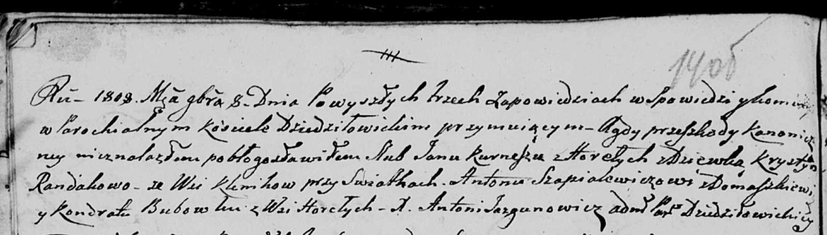

Дедиловичская Покровская церковь. 8 ноября 1808 года. Метрическая запись о венчании.

Kurnesz Jan – жених, с деревни Горелое.

Randakowa Krystyna – невеста, девка, с деревни Клинники.

Szapialewicz Anton – свидетель, с деревни Домашковичи.

Babowka Kondrat – свидетель, с деревни Горелое.

Jazgunowicz Antoni – ксёндз.

**НИАБ 136-13-894:** Лист 84об. **Метрическая запись №33/1812-р (ориг).**

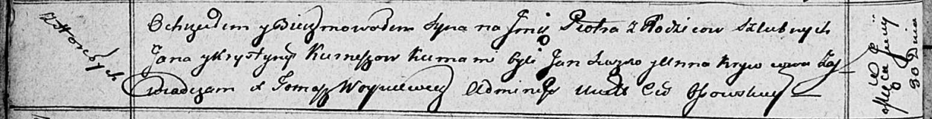

Осовская Покровская церковь. 30 июня 1812 года. Метрическая запись о крещении.

Kurnesz Piotr – сын родителей с деревни Горелое.

Kurnesz Jan – отец.

Kurneszowa Krystyna – мать.

Suszko Jan – кум.

Krywcowa Anna – кума.

Woyniewicz Tomasz – ксёндз.

**НИАБ 136-13-894:** Лист 91об. **Метрическая запись №4/1815-р (ориг).**

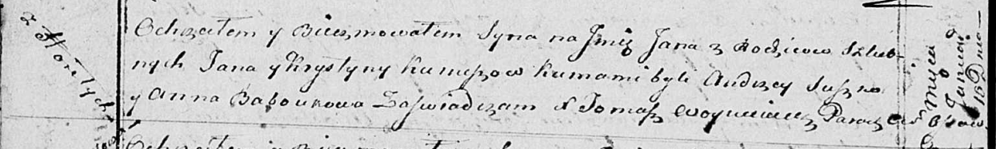

Осовская Покровская церковь. 16 января 1815 года. Метрическая запись о крещении.

Kurnesz Jan – сын родителей с деревни Горелое.

Kurnesz Jan – отец.

Kurneszowa Krystyna – мать.

Suszko Audzey – кум.

Baboukowa Anna – кума.

Woyniewicz Tomasz – ксёндз.